UBND THÀNH PHỐ HỒ CHÍ MINH | CỘNG HÒA XÃ HỘI CHỦ NGHĨA VIỆT NAM
TRƯỜNG CAO ĐẲNG KỸ THUẬT | Độc lập - Tự do - Hạnh phúc
LÝ TỰ TRỌNG TP. HỒ CHÍ MINH

ĐỀ THI GIỮA HỌC PHẦN LÝ THUYẾT
HỌC KỲ: Hè NĂM HỌC: 2015 – 2016

Bậc đào tạo: Cao đẳng chính quy
Học phần: Cơ kỹ thuật
Lớp: 13,14 CĐ-CK Ngày thi: 12 / 08 / 2016.
Thời gian thi: 90 phút (không kể thời gian phát đề)

(Thí sinh không được sử dụng tài liệu)
Đề số 02

Câu 1: (4 điểm)  Hình lập phương ABCDEGHO có các cạnh bằng 1m, các lực được đặt tại các đỉnh B, C, G, E có trị số F₁ = 300N, F₂ = 200N, F₃ = 400N, F₄ = 900N (Hình 1).  - Xác định hình chiếu của các lực lên hệ trục tọa độ Oxyz (2đ).  - Xác định mô men của các lực với các trục (2đ). | 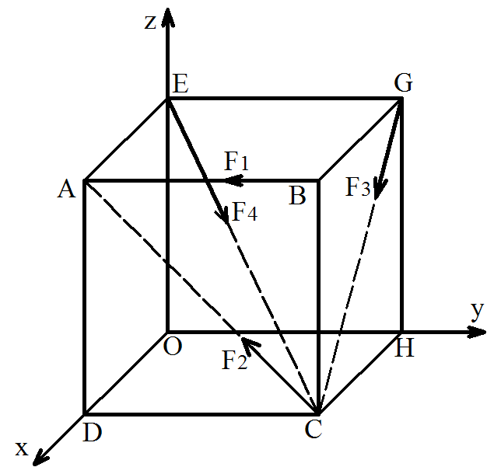  Hình 1
Câu 2: (3 điểm)
Một điểm chuyển động theo phương trình:
x = 6 sin ($\frac{π}{3}$t)
(x,y được tính bằng mét; t tính bằng giây)
y = 6 cos ($\frac{π}{3}$t)
- Xác định quỹ đạo của chuyển động. (1đ)
- Tìm vận tốc và gia tốc của điểm tại thời điểm t = 2s. (2đ)
Câu 3: (3 điểm)
Một bánh xe từ trạng thái đứng yên rồi quay nhanh dần đều, sau 3 phút nó quay với tốc độ 1200 vòng/phút . Tính vận tốc góc, gia tốc góc và số vòng quay sau khi quay được 5 phút.

_______Hết_______

GHI CHÚ: CÁN BỘ COI THI KHÔNG ĐƯỢC GIẢI THÍCH GÌ THÊM.

TRƯỞNG BỘ MÔN | GIẢNG VIÊN RA ĐỀ
(Ký tên và ghi rõ họ tên)  Nguyễn Duy Hải | (Ký tên và ghi rõ họ tên)  Dương Thị Hồng

UBND THÀNH PHỐ HỒ CHÍ MINH | CỘNG HÒA XÃ HỘI CHỦ NGHĨA VIỆT NAM
TRƯỜNG CAO ĐẲNG KỸ THUẬT | Độc lập - Tự do - Hạnh phúc
LÝ TỰ TRỌNG TP. HỒ CHÍ MINH

ĐÁP ÁN ĐỀ THI GIỮA HỌC PHẦN LÝ THUYẾT
HỌC KỲ: Hè NĂM HỌC: 2015 – 2016

Bậc đào tạo: Cao đẳng chính quy
Học phần: Cơ kỹ thuật
Lớp: 13,14 CĐ-CK Ngày thi: 12 / 08 / 2016.
Thời gian thi: 90 phút (không kể thời gian phát đề)

(Thí sinh không được sử dụng tài liệu)

Câu | Ý | Đáp án | Điểm
1 |  |  | 4,0
 | a) |  | 0,5  0,5  0,5  0,5
  F_{x,y,z} | x | y | z
  F₁ | 0 | - F₁ | 0
  F₂ | 0 | -F₂ $\frac{DC}{AC}$ | F₂ $\frac{BC}{AC}$
  F₃ | F₃ $\frac{BG}{GC}$ | 0 | -F₃ $\frac{GH}{GC}$
  F₄ | F₄ $\frac{AE}{EC}$ | F₄ $\frac{EG}{EC}$ | -F₄ $\frac{EO}{EC}$
 | b) |  | 0,5  0,5  0,5  0,5
  m_{x,y,z}(F_{i}) | x | y | z
  F₁ | F₁ AD | 0 | -F₁ AE
  F₂ | F₂ $\frac{BD}{2}$ | -F₂ $\frac{BC}{AC}$. CH | -F₂ $\frac{DC}{AC}$. DO
  F₃ | -F₃ $\frac{GH}{GC}$ HO | F₃ $\frac{BH}{2}$ | -F₃ $\frac{BG}{GC}$ EG
  F₄ | -F₄ $\frac{EG}{EC}$ EO | F₄ $\frac{AE}{EC}$ EO | 0
2 |  |  | 3,0
 | a)  b) | Qũy đạo chuyển động  x² = 36 sin² ($\frac{π}{3}$t)  y² = 36 cos² ($\frac{π}{3}$t)  Cộng 2 phương trình:  x² + y² = 6²  Vậy quỹ đạo chuyển động là hình tròn có bán kính R = 6 m.  Vận tốc  v_{x} = x’(t) = 2π cos ($\frac{π}{3}$t) = - π (m/s)  v_{y} = y’(t) = - 2π sin ($\frac{π}{3}$t) = - π$\sqrt{3}$ (m/s)  v = $\sqrt{v_{x}^{2}{+ v}_{y}^{2}}$ = 2π (m/s)  Gia tốc  a_{x} = v’_{x}(t) = - $\frac{{2π}^{2}}{3}$ cos ($\frac{π}{6}$t) = -$\frac{{\sqrt{3}π}^{2}}{3}$ (m/s²)  a_{y} = v’_{y}(t) = - $\frac{{2π}^{2}}{3}$ sin ($\frac{π}{6}$t) = $\frac{π^{2}}{3}$ (m/s²)  a = $\sqrt{a_{x}^{2}{+ a}_{y}^{2}}$ = $\frac{2π^{2}}{3}$(m/s²) | 0,25  0,25  0,25  0,25  0,25  0,25  0,5  0,25  0,25  0,5
3 |  |  | 4,0
Tóm tắt:
t = 3 phút = 180s
n = 1200 v/p
Xác định: ω, ε, N tại t = 5 phút = 300s
 |  | Giải  ω = $\frac{πn}{30}$ = 40π (rad/s)  ω = ω_{o} + ε t  - ε = ω/t = $\frac{2π}{9}$ (rad/s²)  Tại t = 300s  ω = ω_{o} + ε t = $\frac{2π}{9}$. 300 = $\frac{200π}{3}$ (rad/s)  φ = φ_{o} + ω_{o}t + (1/2) ε t²  - φ = (1/2) ε t² = 0,5. $\frac{2π}{9}$ 300² = π10⁴ (rad)  φ = 2πN  - N = 5000 vòng. | 0,5  0,5  0,25  0,25  0,5  0,25  0,5  0,25

_______Hết_______

TRƯỞNG BỘ MÔN | GIẢNG VIÊN RA ĐỀ
(Ký tên và ghi rõ họ tên)  Nguyễn Duy Hải | (Ký tên và ghi rõ họ tên)  Dương Thị Hồng

